ontology
Ontology

Palantir Foundry Ontology 完整参考文档

基于 Palantir Foundry 官方文档整理

目录
Ontology搭建
基于Ontology的应用程序
核心概念
Ontology中的模型
为什么创建Ontology？

Ontology搭建
图：ontology overview
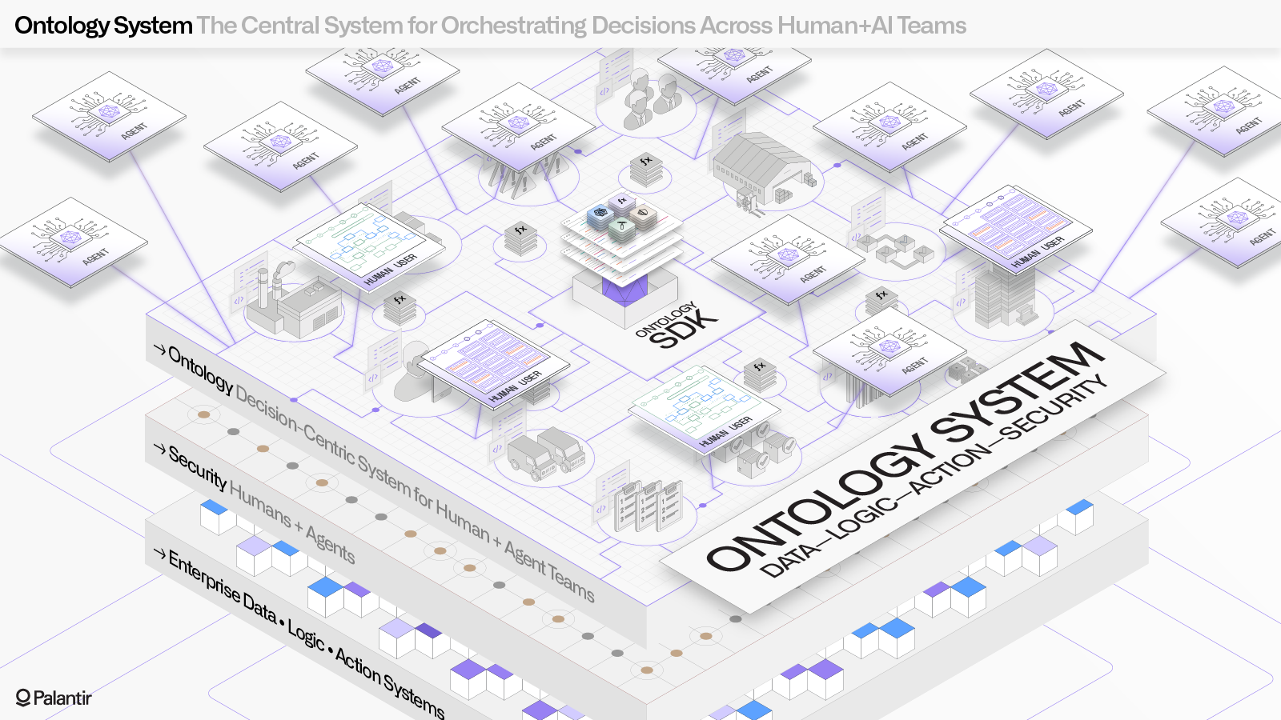
# Ontology搭建
Palantir Ontology 是组织的操作层。Ontology 位于集成到Palantir平台中的数字资产（数据集和模型）之上，并将它们与真实世界的对应物连接起来，从工厂、设备、产品等物理资产到客户订单或金融交易等概念。在许多情况下，Ontology 充当组织的数字孪生体，包含启用各种应用案例所需的语义元素（objects、属性、链接）和动力元素（操作、函数、动态安全）。

Object和链接类型
通过将现有数据源映射到Ontology 中的objects、属性和链接来定义组织的语义。远远超越数据目录或模式设计解决方案，Ontology 允许您为终端用户工作流定义一个强大的基础，包括所有字段的丰富元数据，并为所有更改提供细粒度的安全性和治理。
了解有关创建Ontology语义元素的信息：object类型 和 链接类型。

操作类型和函数
组织的动力元素——在遵守组织控制和治理的同时实现更改——是在Ontology中使用操作类型和函数定义的。操作类型使您能够从组织中的操作员捕获数据或协调连接到现有系统的决策过程，而函数则提供了一种以任意复杂性编写和演变业务逻辑的方法。
了解有关创建Ontology动力元素的信息：操作类型 和 函数。

接口
接口：是描述object类型及其功能的Ontology类型。接口提供object类型的多态性，允许对具有共同形状的object类型进行一致的建模和交互。
了解更多关于接口的信息。

支持决策制定
投资Ontology的目标是促进大规模的组织更好地做出决策。为实现这一目标，Ontology 深度集成到Palantir的面向用户的分析和操作工具中：用户可以创建可重用的Object视图，在Object Explorer中搜索感兴趣的object，在Quiver中进行复杂分析，在Workshop中搭建高质量的应用程序等。
了解更多关于如何在面向用户的应用程序中利用Ontology的信息。

基于Ontology的应用程序
# 基于Ontology的应用程序
Foundry包含许多在Ontology上原生运行的应用程序。这些对象感知的应用程序共同提供了一个强大的分析和操作平台，支持各种应用案例和用户配置文件。
要了解更多关于为何设置Ontology和使用对象感知应用程序的价值，请参见此页面。
此页面提供可用应用程序的参考，并解释何时应使用每个应用程序：
- 应用程序参考
- 应用程序比较

应用程序参考

Object Views
**Object Views** 是与特定对象相关的所有信息和工作流的中心枢纽。这包括关于对象的关键“生物数据”、任何链接的对象、相关的关键指标，以及与该对象相关的关键分析、仪表盘和应用程序的链接（或嵌入）。
例如，Airport对象类型的对象视图可能为每个Airport对象提供以下信息：
- 生物数据，如country、city、longitude、latitude等。
- 所有链接到Airport的Aircraft对象和Flight对象的360度视图
- 嵌入的Airport Covid Response工作流
- 与Airport相关的Flight delay事件的Root-Cause Analysis链接
图：对象视图中心示例
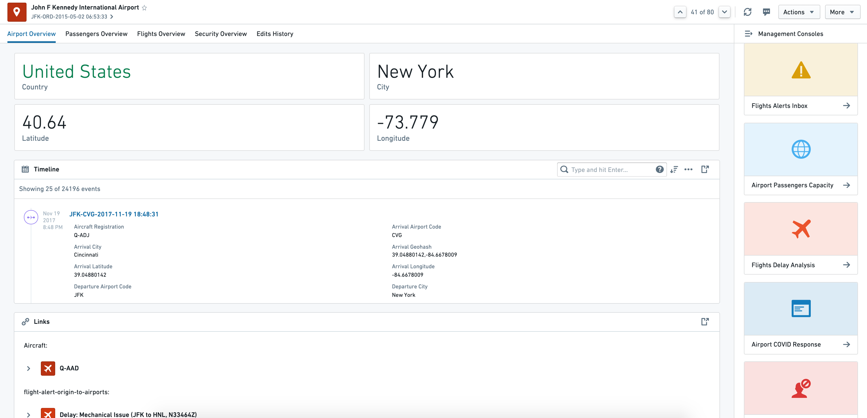

Object Explorer
**Object Explorer** 是一个用于回答Ontology层中任何问题的搜索和分析工具。用户可以通过视觉上构建搜索查询，从简单的筛选到Search Arounds来寻找感兴趣的对象。然后，他们可以使用探索视图或将其视为结果表来探索所得到的对象集。此外，用户可以比较和对比对象集，并对对象集执行批量操作（例如，数据输出）。然后，用户可以导出对象集或在兼容应用程序中打开它们，如Workshop。
探索视图是一组预设和可配置的可视化（如图表或地图），用户可以进一步利用它们深入到特定对象的子集。Object Explorer不需要预配置，面向技术要求较低的用户。
图：Object Explorer
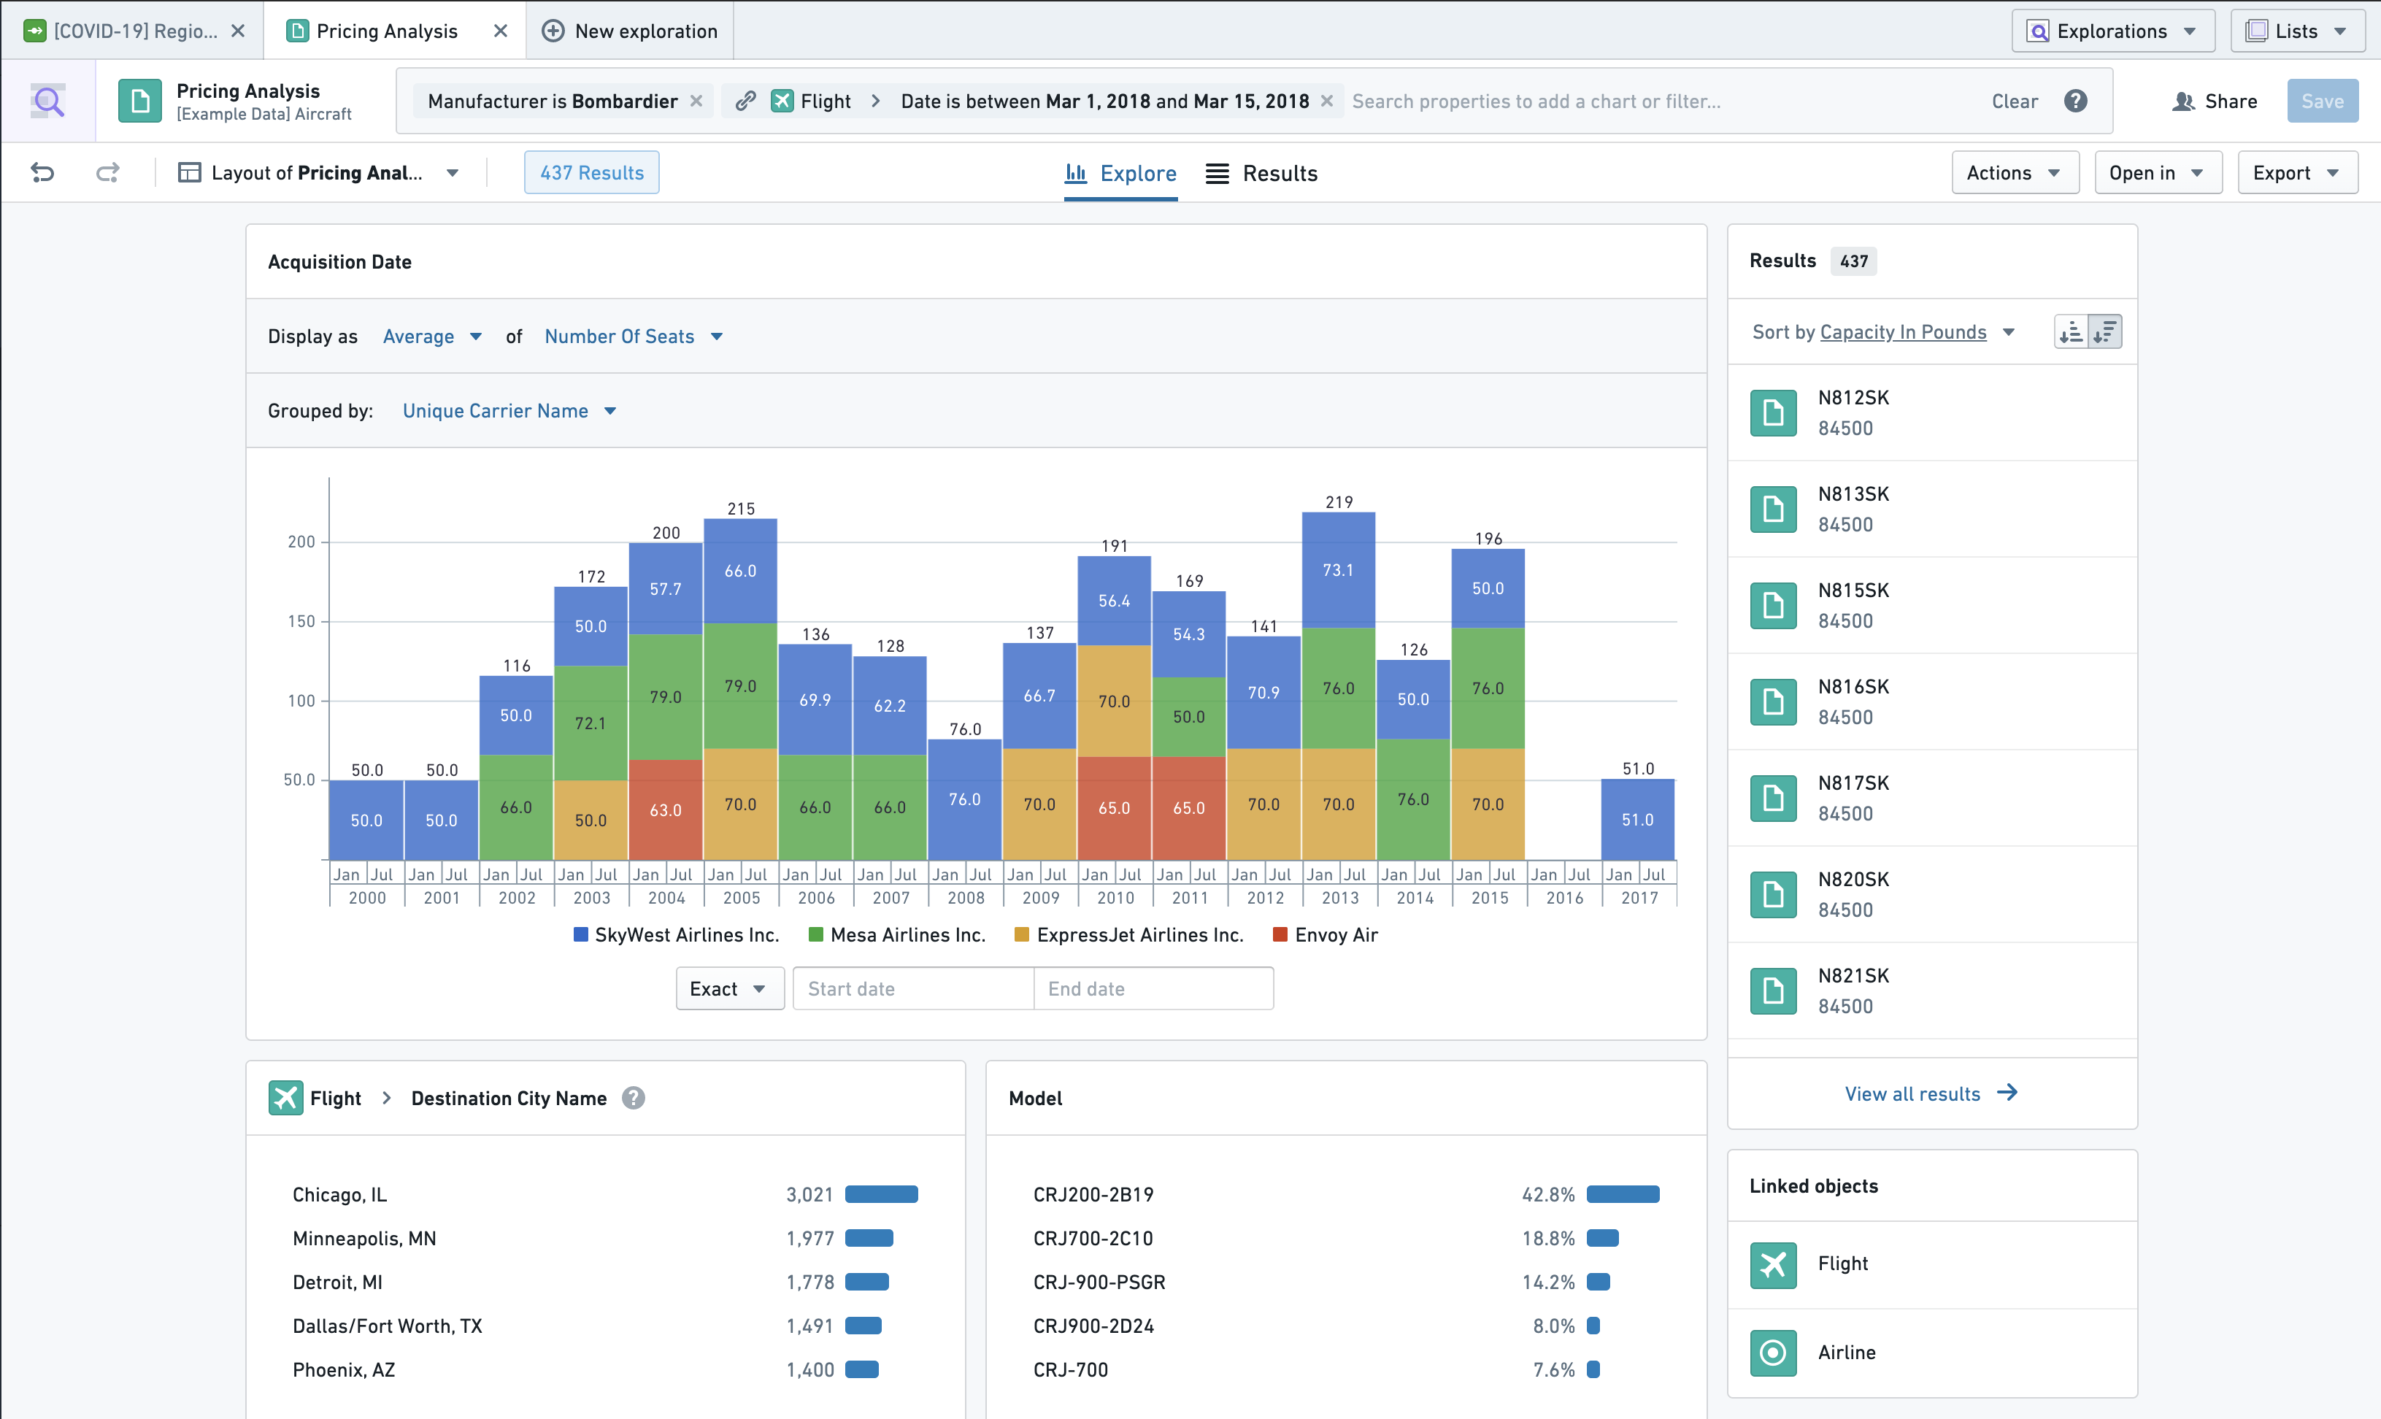

Quiver
**Quiver** 通过一个视觉的点击界面和一个强大的图表库在Ontology层中实现高级分析工作流。Quiver可用于支持从简单线性钻取分析到具有聚合和统计函数的高度分支和复杂分析的任何内容。Quiver还支持原生时间序列分析。Quiver分析可以模板化为只读仪表盘，以便更广泛的消费。
图：Quiver
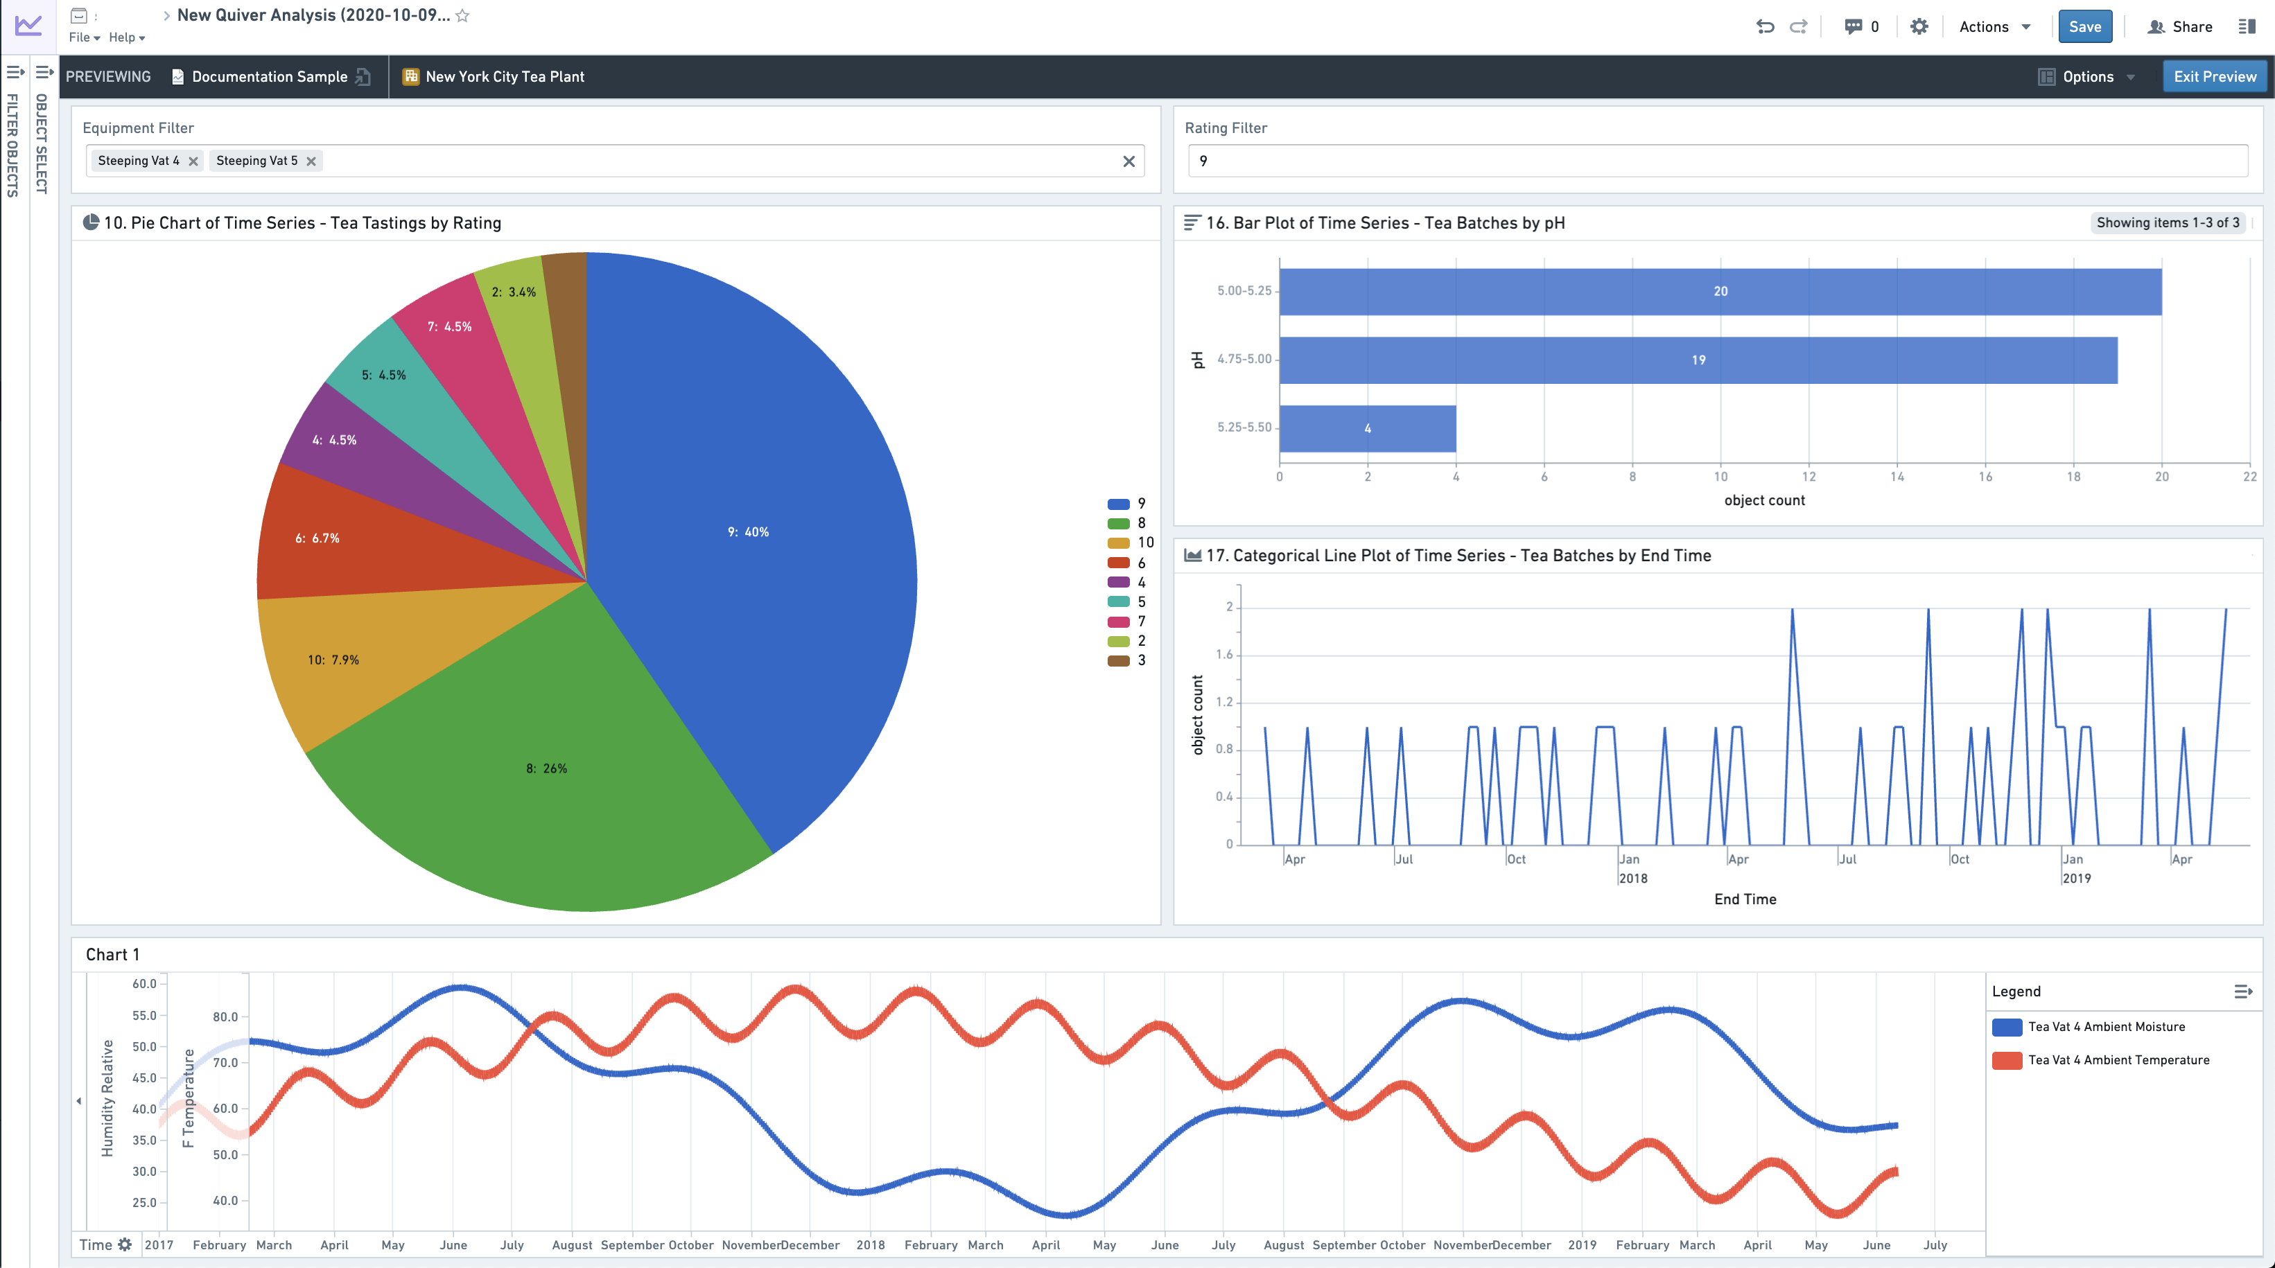

Workshop
**Workshop** 在Ontology层上实现无需代码的应用程序搭建。Workshop中搭建的应用程序比其他点击工具创建的典型仪表盘更具动态性和互动性。
通过利用高质量的设计和易于使用但复杂的事件系统，Workshop应用程序旨在像自定义React应用程序一样用户友好和高质量。
*Workshop编辑器视图*
图：Workshop编辑器视图
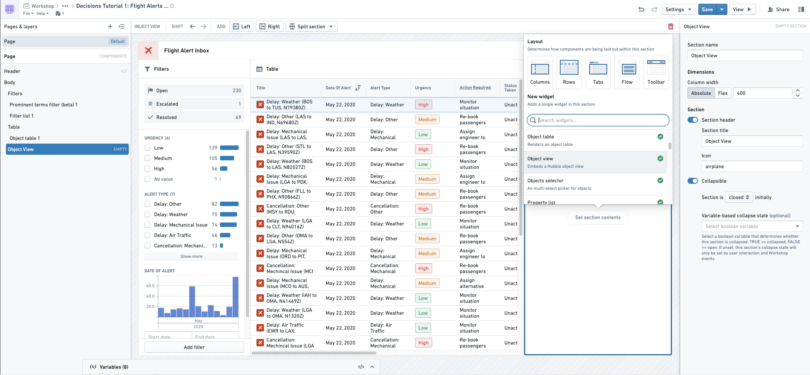
*最终Workshop模块*
图：最终Workshop模块
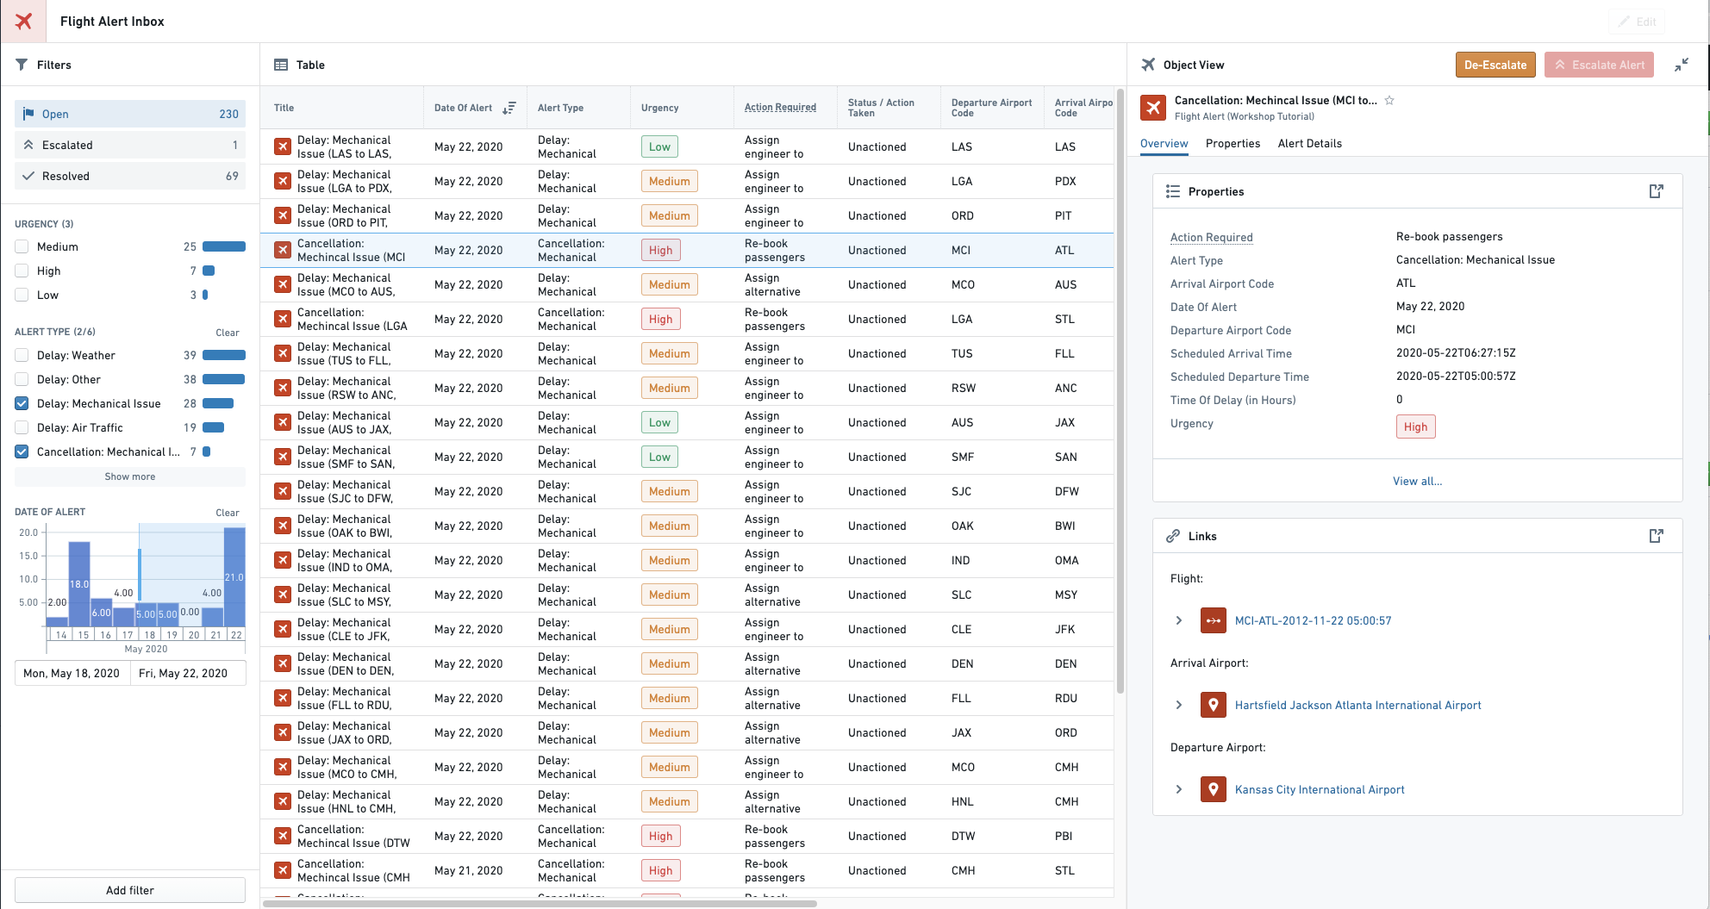

Slate
**Slate** 是Foundry的一个灵活应用程序构建器，需要比Workshop更多的技术配置和代码。Slate应用程序与Ontology层交互，但也可以直接与Foundry数据集交互。Slate基于Web开发范式实现了显著的视觉定制，并且具有广泛的可用功能，但也需要比Workshop更多的技术知识来构建和维护应用程序。
*Slate编辑器视图*
图：Slate编辑器视图
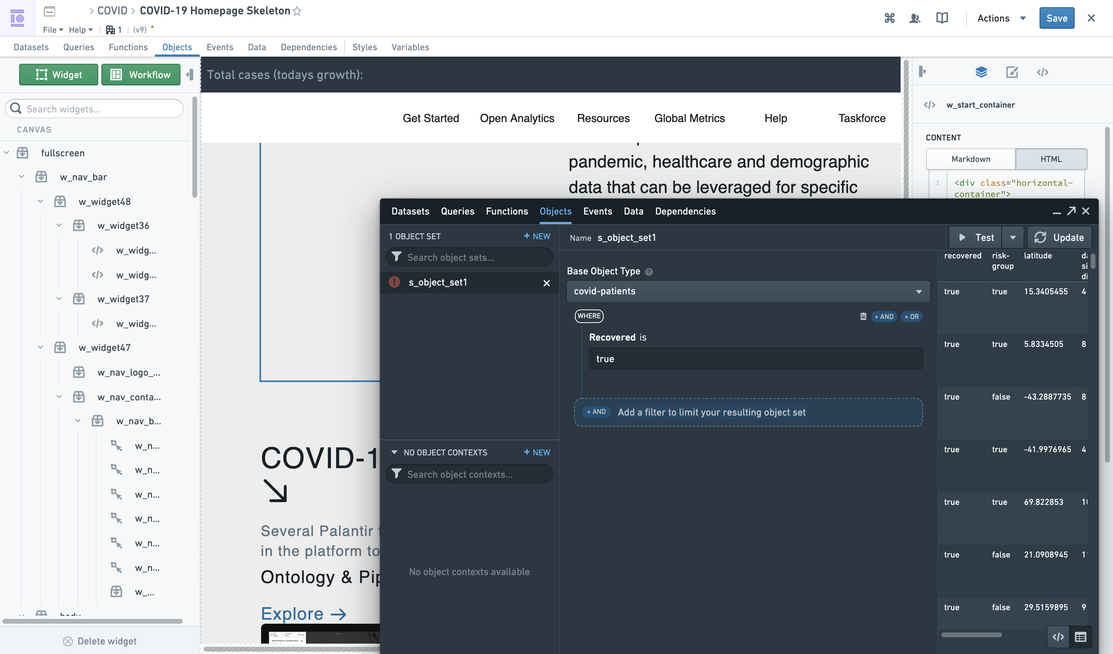
*Slate应用程序视图*
图：Slate应用程序视图
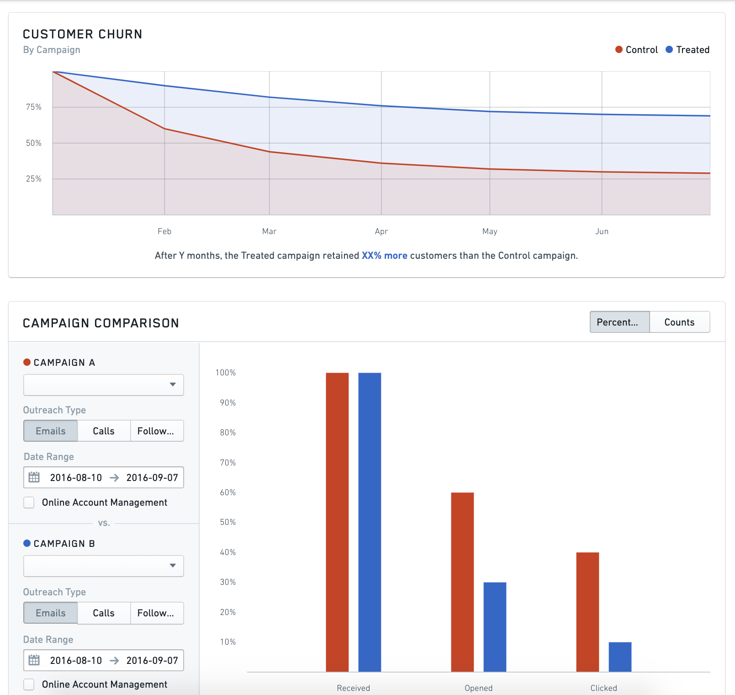

Carbon
**Carbon** 允许在Foundry中组合多个资源或应用程序，为操作用户创建高度策划的*工作空间*。通过允许您组合分析结果（如仪表盘）、在Workshop或Slate中搭建的应用程序，以及开箱即用的功能（如Object Views和Object Explorer），Carbon使工作流构建者能够进行“最后一公里”的定制，以为最终用户创建一个高度定制和可用的体验。
图：Carbon工作空间
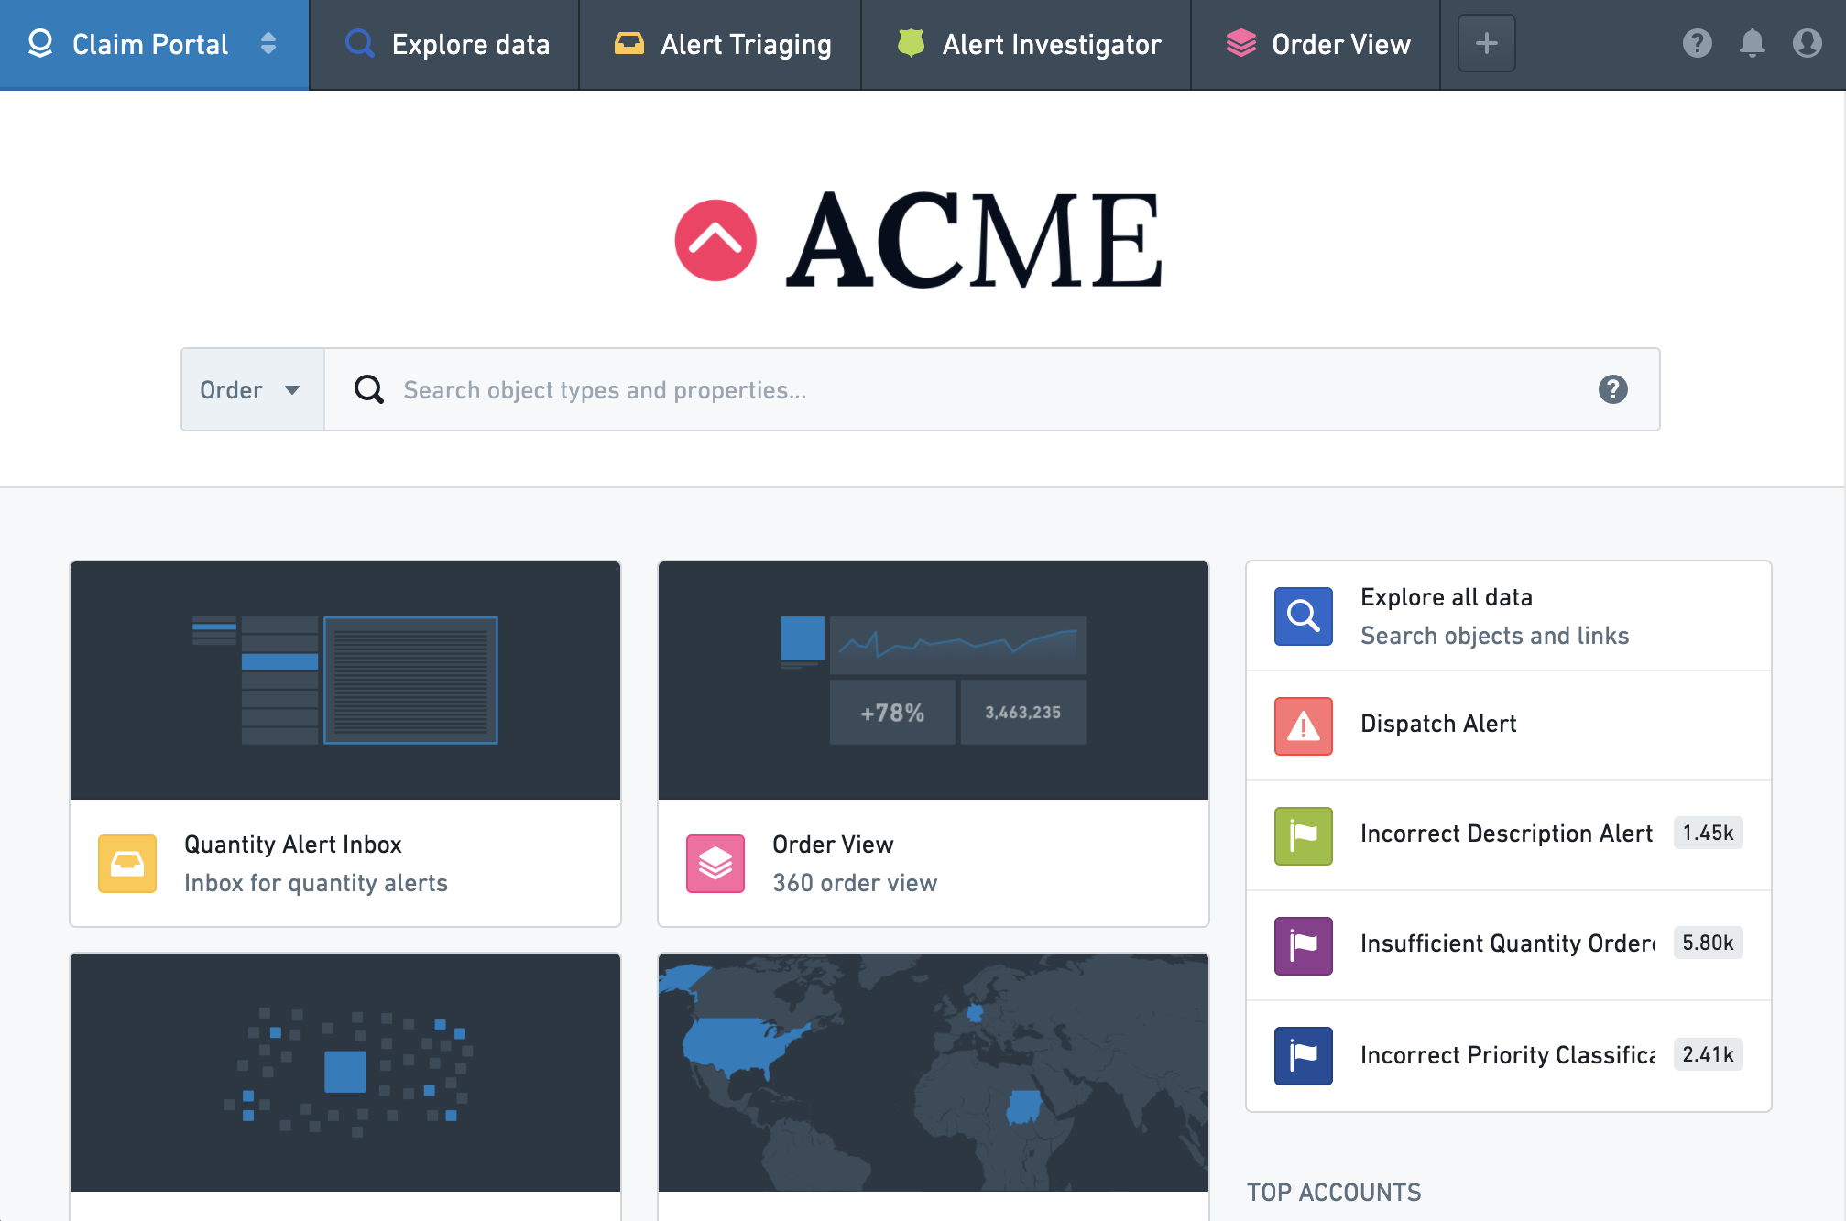

Map
**Map** 应用程序允许您在地理空间背景中汇集和分析对象及其他数据。
图：Map应用程序
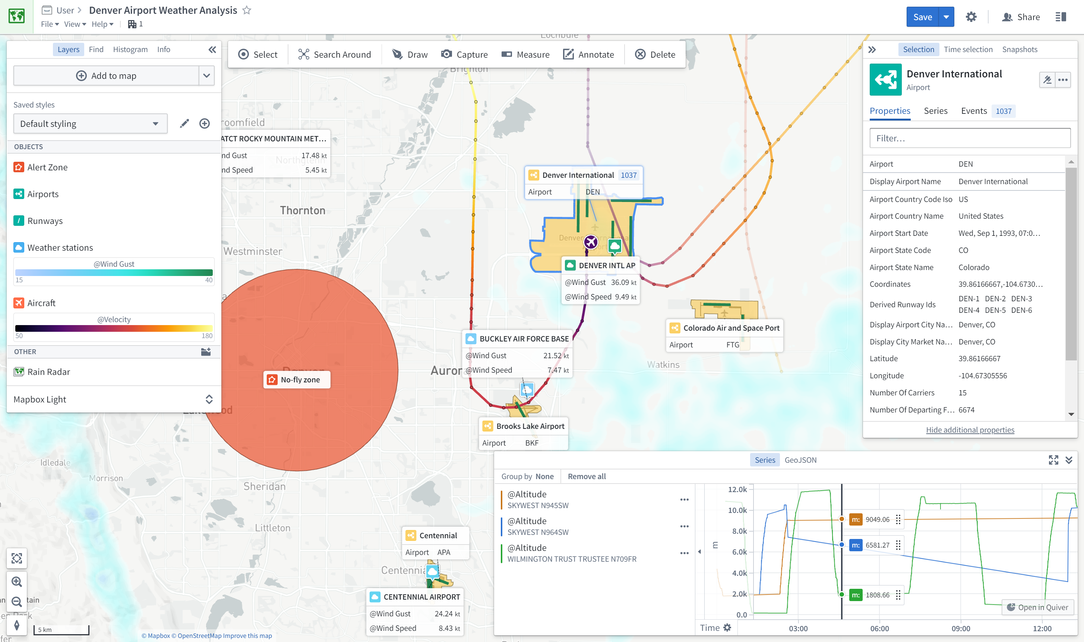

应用程序比较
每个对象感知的应用程序在几个方面有所不同。三个特别重要的方面是：
- 主要应用案例，
- 工作流风格，以及
- 应用程序的配置模型。
Foundry应用程序 | [主要应用案例](#use-case) | [工作流风格](#workflow-style) | [配置模型](#configuration-model) | 对象或数据集
[Object Views](#object-views) | 发现 | 特定工作流 | 可直接使用 | Object
[Object Explorer](#object-explorer) | 发现与分析 | 探索性 | 可直接使用 | Object
[Quiver](#quiver) | 分析与仪表盘 | 探索性（分析模式）；特定工作流（仪表盘模式） | 可直接使用（分析模式）；可定制（仪表盘模式） | Object
[Workshop](#workshop) | 应用程序与仪表盘 | 特定工作流 | 可定制 | Object
[Slate](#slate) | 应用程序与仪表盘（复杂） | 特定工作流 | 可定制 | Object（推荐）和数据集
[Map](#map) | 地理空间 | 探索性或特定工作流 | 可直接使用 | Object

应用案例
对象感知应用程序支持的主要应用案例有发现、分析、仪表盘和应用程序。
- 发现使用户能够找到正确的信息或工作流。发现主要通过两个核心功能实现：策划内容中心和搜索。策划内容中心（有时称为登录页面或“360视图”）从任何用户的全面标准视图到特定用户组或应用案例的目标视图。搜索功能通过关键字的自由文本搜索以及通过链接遍历或深入的更迭搜索来支持发现。
- 分析使用户能够回答广泛的问题。这些问题从简单的（*给定产品的平均客户保留率是多少？*）到非常复杂的（*三个不同客户群在保留率和总收入上的比较如何随着时间的推移，在所有产品和每个单独产品中进行比较？*）。分析路径是探索性的，这意味着它是由最终用户自己定义的，通常是高度迭代的；在初始问题得到解答后，新的问题被开发并纳入分析路径。
- 仪表盘是预配置的可视化集合，主要由更广泛的消费者用户以只读方式消费。仪表盘通常用于将有意义的*分析*转化为经常性报告或操作监控。仪表盘的特点是大量的图表和其他可视化，但不像*应用程序*（见下文）那样可定制或互动。仪表盘通常参数化，以便用户可以筛选不同数据子集的可视化。
- 应用程序是为特定用户群组解决特定问题而设计的互动定制操作界面。应用程序通常比仪表盘更复杂，并旨在使用户能够遵循特定和在轨道上的工作流。虽然应用程序可能包含一些策划的分析内容（例如，统计、图表、图形等）以执行决策，但它通常也具有若干工作流元素，并且经常捕获用户输入（例如，数据输出）。

工作流风格
对象感知应用程序针对主要工作流风格进行了优化。
- 探索性应用程序不需要由“构建者”用户预先配置，并且在数据被建模到Ontology后，最终用户可以开箱即用地使用。在探索性应用程序中，最终用户定义他们的分析路径，可以回答许多未预先确定的问题。探索性应用程序通常包含一组搜索、可视化和变换功能以实现这一目标。主要探索性对象感知应用程序包括Object Explorer和Quiver。
- 特定工作流应用程序需要由“构建者”用户预先配置，然后最终用户才能实际使用。这是典型的仪表盘或应用程序，它们有两个主要用户组：（1）配置特定仪表盘或应用程序的构建者组和（2）为其构建应用程序的下游最终用户。Workshop和Slate模块都需要由“构建者”用户在编辑模式下预配置。
某些应用程序如Quiver同时适应这两种工作流风格，因为虽然其主要模式是探索性的，但输出可以配置为更广泛消费的特定工作流工件。虽然Quiver分析高度探索性，但它们可以发布为Quiver仪表盘，可供更广泛的受众访问的预配置分析视图。

配置模型
配置模型描述了在最终用户可以利用之前，用户界面必须配置到何种程度。
- 可直接使用的应用程序可以被用户有效且立即地使用，几乎不需要配置要求或维护负担。例如，Object Explorer几乎没有配置要求，一旦定义了Ontology，最终用户即可立即使用。
- 可定制的应用程序需要前期投资（通常由一个单独的“构建者”用户）以实现一个解决特定用户问题的界面。这也意味着更高的持续维护成本。然而，生成的应用程序通常是一个适合特定工作流需要的界面。Workshop和Slate是这种类型定制的例子。

核心概念
# 核心概念
本页面描述了Foundry中与Ontology相关的主要概念。

Ontology
Ontology是对世界的分类。在Foundry中，Ontology是组织的数字孪生体，是一个丰富的语义层，位于集成到Foundry中的数字资产（数据集和模型）之上。Foundry Ontology通过将数据集和模型映射到Object类型、属性、链接类型和操作类型，创建了一个组织世界的完整图景。
- Object类型定义了组织中的一个实体或事件。
- 属性定义了Object类型的特征。
- 链接类型定义了两个Object类型之间的关系。
- 操作类型定义了如何修改Object类型。
构成Ontology的概念在数据集的结构中有相似之处。您可以将每个Object类型看作类似于一个数据集；一个Object是一个Object类型的实例，就像一行是一个数据集中的一个条目。数据集中的列类似于Object的属性，因为它们为给定的行提供了附加信息。数据集字段中的值（如电子表格中的单元格）类似于Object的属性值。并且，就像数据集可以通过各种方式合并在一起一样，对象可以基于属性值之间有链接。下表总结了这种比较：
数据集 | Ontology
数据集 | Object类型
行 | Object
列 | 属性
字段 | 属性值
合并 | 链接类型

下图展示了这些概念如何结合在一起以创建一个Ontology。下面的内容继续更深入地定义Ontology的不同组件。
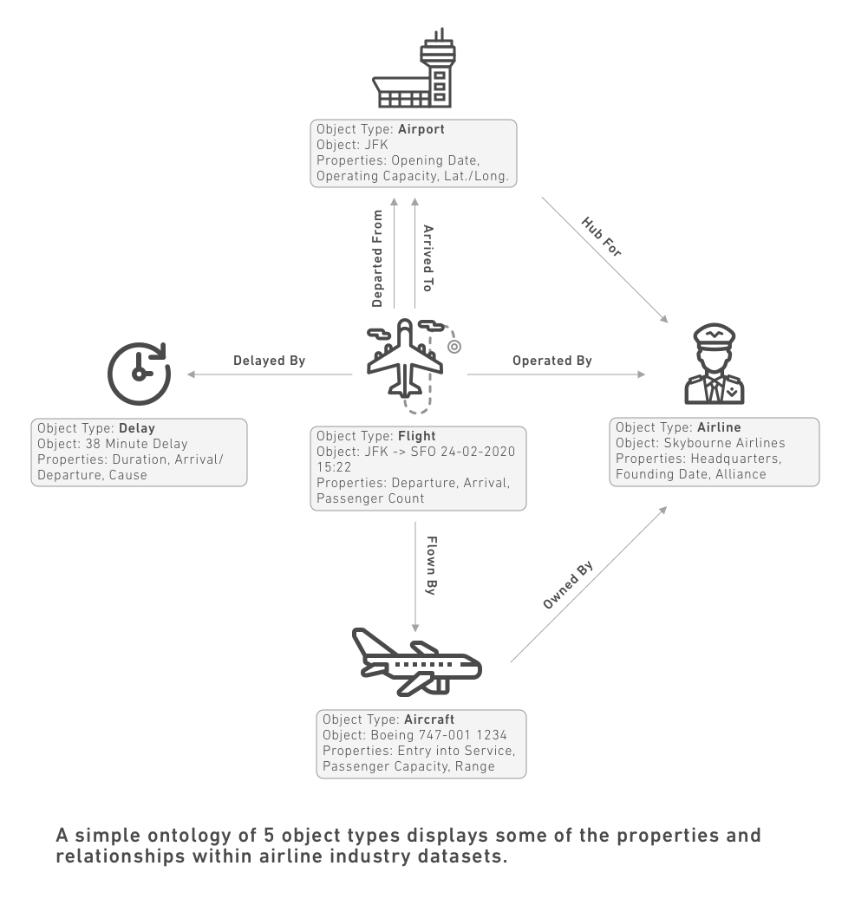

Object类型
Object类型：是一个真实世界实体或事件的模式定义。一个**Object**指的是一个Object类型的单个实例；一个Object对应于一个真实世界的实体或事件。一个**对象集**指的是多个Object实例的集合；即对象集代表了一组真实世界的实体或事件。
了解更多关于Object类型的信息。

属性
一个Object类型的属性是一个真实世界实体或事件特征的模式定义。一个属性值指的是Object上属性的值，或该真实世界实体或事件的单个实例。
了解更多关于属性的信息。

共享属性
共享属性：是可以在Ontology中的多个Object类型上使用的属性。共享属性允许在Object类型之间进行一致的数据建模和属性元数据的集中管理。
了解更多关于共享属性的信息。

链接类型
链接类型：是两个Object类型之间关系的模式定义。一个**链接**指的是两个Object之间该关系的单个实例。
了解更多关于链接类型的信息。

操作类型
操作类型：是对Object、属性值和链接进行一组更改或编辑的模式定义，用户可以一次执行。它还包括操作提交时发生的副作用行为。一旦在Ontology中配置了操作类型，终端用户可以通过应用操作来更改Object。
了解更多关于操作类型的信息。

角色
角色：是Ontology中的中心权限模型。类似于Foundry文件系统中的角色，Ontology角色授予对Ontology资源的访问权限。角色可以在Ontology级别或单个资源级别授予。
了解更多关于Ontology角色的信息，以及它们如何用于Object类型、链接类型和操作类型。

函数
函数：是一段基于代码的逻辑，接受输入参数并返回输出。函数与Ontology本地集成：它们可以接受Object和对象集作为输入，读取Object的属性值，并可用于建立在Ontology上的操作类型和应用程序中。
了解更多关于函数的信息，或了解更多关于基于Ontology的函数。

接口
接口：是描述Object类型及其功能的Ontology类型。接口提供Object类型的多态性，允许对具有共同形状的Object类型进行一致的建模和交互。
了解更多关于接口的信息。

Object视图
Object视图：是与特定Object相关的所有信息和工作流的中心枢纽。这包括关于一个Object的关键信息、任何链接的Object和相关指标，以及与该Object相关的分析、仪表盘和应用程序。
了解更多关于Object视图的信息。

Ontology中的模型
# Ontology中的模型
组织正在寻求利用人工智能（AI）和机器学习（ML）来加速和改善决策。然而，将AI/ML投入运营的现实是复杂的，投资回报通常难以达到预期。
Foundry提供了弥合这一差距的关键能力：一个可靠的数据基础、用于评估和比较模型与组织目标的工具，以及将模型部署到面向用户的操作工作流程中的功能。此页面重点介绍最后一步：将评估后的模型部署到生产中。

端到端工作流程
从高层次上看，这些是在Foundry中实现AI/ML运营化所需的端到端步骤：
- 创建一个建模目标来描述ML项目的组织案例。
- 模型被创建并提交到目标；模型可以是在Foundry中开发的，也可以是从外部来源集成的。
- 模型被评估以满足定量和定性要求，然后被部署，以便可以进行交互式查询。
- 模型输入和输出通过简单的点击界面映射到Ontology概念。
- 完成Ontology映射后，模型无缝可用于应用程序开发，使模型结果可以直接呈现给最终用户。模型也可以在系统级场景中进行探索，使分析师能够模拟整个组织的更改。

优势
就像将数据集映射到Ontology概念为工作流程开发和决策提供了优势一样，将模型映射到Ontology也提供了许多优势：
- 可解释性。因为所有建模结果都用现实世界的概念（一个对象类型的属性）定义，最终用户无需理解机器学习即可使用建模结果。相反，用户只需与简单的概念如*预测*、*估计*或*分类*进行交互。
- 规模经济。不再是每个建模项目都是为特定应用案例而创建的定制化努力，建模工作可以随着时间的推移相互借鉴。例如，为一个应用案例产生的预测可以立即用于后续的应用案例，从而减少重复工作并随着时间的推移更快地为最终用户提供价值。
- 大规模连接性。通过整合ML模型，Ontology成为组织的单一真实来源，不仅在数据方面，而且在*逻辑*方面。模型编码了组织对未来变化的预期。通过这种方式，Ontology成为整个企业的"数字孪生"，解锁了以各种不同的建模努力无法实现的方式模拟整个组织更改的能力。

为什么创建Ontology？
# 为什么创建Ontology？
通过构建和使用Ontology来组织和利用数据，组织可以获得以下几个关键好处：
- 规模化连接
- 可解释性
- 规模经济
- 决策捕获
- 支持运营AI/ML
在实践中，这些好处通过使用Foundry的Ontology感知应用程序来实现，这些应用程序能够快速分析、开发工作流和捕获决策。了解更多关于Ontology感知应用程序的信息。

规模化连接
Ontology是大组织中进行决策和决策捕获的共享真实数据源。
通过提供单一的真实数据源，Ontology使用户能够轻松发现和理解组织中可用的数据，并在更全局的上下文中查看其本地决策，提供规模化的连接。Ontology不仅用于读取数据，还用于数据输出和捕获用户做出的决策。
从标准数据湖出发操作可能会导致由于数据集、仪表盘和应用程序数量不断增加而产生的难以管理的复杂性。随着时间的推移，单纯理解哪些数据资产存在或应该使用就需要越来越大的努力，而新项目“重复造轮子”而不是重用或利用现有数据资产。
相比之下，Ontology提供了一个定义明确的系统，将新信息建模为组织的通用语言。通过Ontology，组织可以在数据资产增长时充分利用其数据，实现规模化的数字化转型，同时控制复杂性并降低数据管理的难度。
一家能源公司使用Ontology创建了一种在石油工程师、井完整性工程师和井管理人员之间共享井的健康和性能的视图。他们不是为井的性能构建几个孤立的视图，而是将其输入共享到同一Ontology井Object类型中，从而能够根据相同的信息和洞察做出井管理的短期决策和资产投资策略的长期决策。

可解释性
作为数据驱动组织，运营中最具挑战性的元素是将数据部署到组织内的各种决策者。特别是，许多决策者不是熟悉代码或IT概念（如数据集或合并）的技术用户。
Ontology抽象掉了这些数字概念，并允许用户使用他们每天使用的标准术语与数据进行交互。更重要的是，Ontology为不同用户和职能之间提供了一种共享语言，使他们能够合作而无需冗长的对账过程来确认所有人都在查看相同的信息。
在一家制造业客户中，由于其规模、复杂性和深奥格式，以前运营用户和数据科学家无法访问飞机传感器的监控数据。如今，由于在监控数据上建模的Ontology，设计师可以搜索部件，查看可能表示意外或异常行为的相关传感器读数，并在不需要考虑表或合并或通过复杂的数据准备过程的情况下改进未来的设计。虽然这些数据在组织中是最有价值和最有用的数据之一，但在以前的系统下，准备数据的过程可能需要几天或几周，限制了数据仅用于特殊项目。现在，这些数据不仅对数据科学家立即可用，还对工程师、质量控制专家和设计师可用。

规模经济
Ontology通过将努力集中在一个支持所有分析工作和应用开发的可重用数据资产上，实现了构建运营平台的显著规模经济。
无需为每个新的应用案例或项目进行专门的数据集成和数据层努力，只需要对进入平台的新数据进行数据集成。整个应用程序和应用案例可以建立在现有的Ontology上；共享的数据资产使应用程序构建者能够专注于组织问题和用户工作流，而不是数据处理。

决策捕获
作为组织的“数字孪生”，Ontology通过将组织中做出的决策捕获为数据来支持数据输出和持续改进。Ontology允许配置数据输出和操作类型，定义用户可以如何编辑和丰富支持Ontology的数据。
在Ontology中捕获决策结果使组织能够从中学习并改进其决策。数据输出还允许数据资产的价值随着时间的推移而复利增长，因为一个用户捕获的洞察可以为另一个用户的决策做出贡献。

支持运营AI/ML
对于数据科学和AI/ML团队来说，Ontology使得与运营团队和其他人在共享平台上进行协作成为可能。模型（及其特征）可以直接绑定到驱动组织的构建模块和流程。这允许模型在核心应用程序和系统中进行管理、发布和实施，而无需额外的适配器或粘合代码，然后在平台内（批处理、流处理或查询驱动）或外部进行服务。随着决策的做出和操作的执行，运营和流程数据被写回Ontology，创建了一个反馈循环，使模型监控、评估、重新训练和MLOps成为可能。
Foundry能够快速迭代以实现成果。Ontology和其他一流工具使得无论是通过新应用程序还是通过增强现有系统，都可以轻松入门并交付AI/ML支持的运营成果。随后的应用案例可以利用整个企业内的互联数据集和模型资产，减少新项目的实现时间。
了解更多关于Ontology中的模型的信息。

